重庆谢家湾学校学生校服采购项目更正公告（一）
各潜在供应商：
重庆谢家湾学校学生校服采购项目采购文件中短裤和西裤面料参数现作如下更正：
1、原采购文件“第二篇 项目技术要求”二、采购项目技术要求中
3 |  | 短裤 | 男款  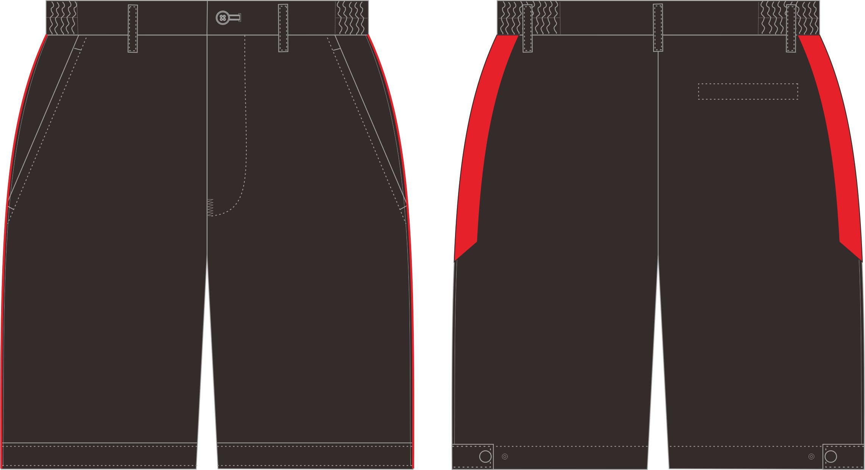 |  | 65（±5）%聚酯纤维；  29（±5）%粘纤；  6（±3）%羊毛；  耐水色牢度≥3-4级；  耐皂洗色牢度≥3-4级；  耐摩擦色牢度（干摩）≥3-4级；  耐摩擦色牢度（湿摩）≥3级；  PH（4.0-8.5）；  甲醛含量≤75mg/kg
6 |  | 西裤 | 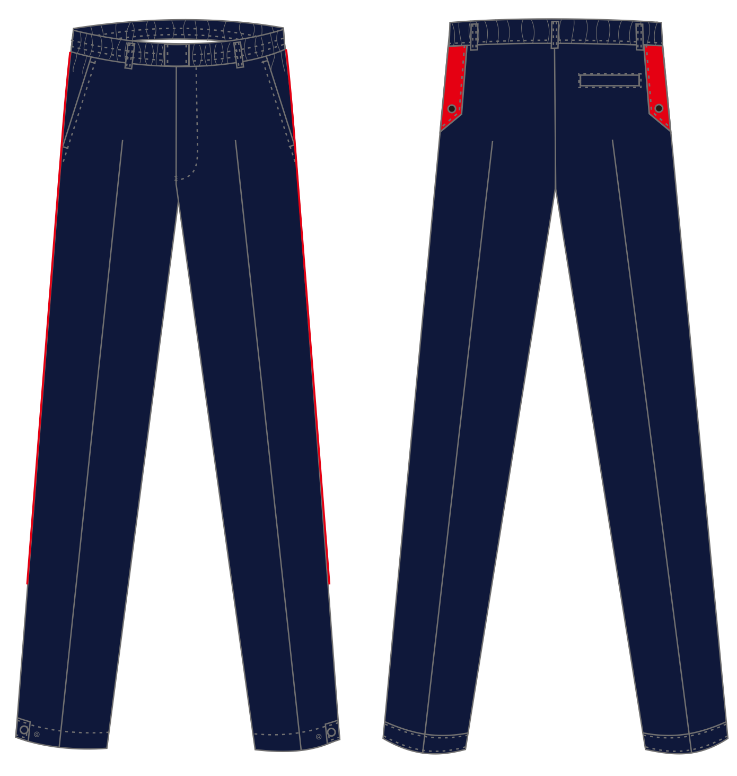 |  | 65（±5）%聚酯纤维；  29（±5）%粘纤；  6（±3）%羊毛；  耐水色牢度≥3-4级；  耐皂洗色牢度≥3-4级；  耐摩擦色牢度（干摩）≥3-4级；  耐摩擦色牢度（湿摩）≥3级；  PH（4.0-8.5）；  甲醛含量≤75mg/kg
12 |  | 冬长裤 | 男款 | 面料：65（±5）%聚酯纤维、29（±5）%粘纤 、6（±3）%羊毛；  耐水色牢度≥3-4级；  耐皂洗色牢度≥3-4级；  耐摩擦色牢度（干摩）≥3-4级；  耐摩擦色牢度（湿摩）≥3级；  PH（4.0-8.5）；  甲醛含量≤75mg/kg

现更正为：
3 |  | 短裤 | 男款 |  | 30（±5）%聚酯纤维；  35（±5）%棉；  29（±5）%粘纤；  6（±3）%羊毛；  耐水色牢度≥3-4级；  耐皂洗色牢度≥3-4级；  耐摩擦色牢度（干摩）≥3-4级；  耐摩擦色牢度（湿摩）≥3级；  PH（4.0-8.5）；  甲醛含量≤75mg/kg
6 |  | 西裤 |  |  | 30（±5）%聚酯纤维；  35（±5）%棉；  29（±5）%粘纤；  6（±3）%羊毛；  耐水色牢度≥3-4级；  耐皂洗色牢度≥3-4级；  耐摩擦色牢度（干摩）≥3-4级；  耐摩擦色牢度（湿摩）≥3级；  PH（4.0-8.5）；  甲醛含量≤75mg/kg
12 |  | 冬长裤 | 男款 | 30（±5）%聚酯纤维；  35（±5）%棉；  29（±5）%粘纤；  6（±3）%羊毛；  耐水色牢度≥3-4级；  耐皂洗色牢度≥3-4级；  耐摩擦色牢度（干摩）≥3-4级；  耐摩擦色牢度（湿摩）≥3级；  PH（4.0-8.5）；  甲醛含量≤75mg/kg
注：采购文件与本更正公告不一致的，一律以本更正公告为准。
采购学校：重庆谢家湾学校
采购代理机构：广轩项目管理有限公司
2025年6月5日

